

项目管理体系文件
项目总结

编 撰 人：康健
审 核 人：
批 准 人：
批准日期：2014-7-1
保密级别：机密
文档版本：1.1.1

北京中软国际信息技术有限公司

版本历史
日期 | 版本 | 说明 | 作者
2014.06.21 | 0.0.1 | 草稿 | 康健
2014.06.25 | 0.0.2 | 数据库第一版 | 康健
2014.06.27 | 0.0.3 | 数据库第二版 | 康健，林志抄
2014.06.30 | 1.1.1 | 第一版原型 | 康健，林志抄，柳星海，罗雪婧，林雯，邓小红，吴凯

目 录
1. 引言 4
1.1. 编制目的 4
1.2. 适用范围 4
1.3. 术语 4
1.4. 参考资料 4
2. 项目信息 4
2.1. 项目背景 4
2.2. 项目基本信息 5
2.3. 项目目标 5
2.3.1. 业务目标 5
2.3.2. 管理目标 5
2.3.3. 技术目标 5
3. 组织结构 5
3.1. 组织结构图 5
3.2. 联系方式 6
3.2.1. 外部干系人 6
3.2.2. 项目组成员 7
4. 项目交付成果 7
4.1. 工作成果列表 7
4.2. 需求完成情况 7
4.3. 客户满意度反馈 8
5. 项目管理成果 8
5.1. 范围管理 8
5.2. 进度管理 8
5.3. 工作量管理 9
5.4. 人员绩效管理 9
5.5. 成本管理 9
5.6. 沟通管理 10
5.7. 风险管理 11
5.7.1. 风险总结 11
5.7.2. 重点风险的缓解 11
5.8. 问题管理 11
5.8.1. 问题总结 11
5.8.2. 重点问题的处理 11
5.9. 质量管理 12
5.9.1. 过程符合性 12
5.9.2. 阶段产物质量 12
5.9.3. 交付系统质量 12
6. 技术管理成果 13
6.1. 开发工具和环境 13
6.2. 技术复用 14
6.2.1. 已复用信息 14
6.2.2. 可复用信息 15
6.3. 关键技术 15
6.4. 人才积累 15
6.5. 知识积累 15
7. 经验与教训 16
7.1. 教训 16
7.2. 经验 16
7.3. 过程改进建议 16
过程改进点 16
目前不合理 16
改进建议 16

引言

编制目的
为公司提供一个完善的办公系统。

适用范围
中，小型公司

术语
Oracle：系统用到的数据库
Java：系统的编写语言

参考资料

项目信息

项目背景
无

项目基本信息
表格 1 项目基本信息
项目编号 | 1.1.1 | 项目名称 | OA协同办公系统
项目简称 | OA | 客户名称 | 中软国际
项目经理 | 康健 | 客户经理 | 逄永群
项目类型 | Java Web | 业务类型 | 企业
合同额 | 5000 | 团队规模 | 7人
应用架构 | SSH | 开发语言 | Java
开发平台 | Windows | 数据库 | Oracle

项目目标
完成OA协同办公系统的全部功能

业务目标
完成中软国际的需求

管理目标
每天分配任务，最后开讨论会做总结。

技术目标
熟练掌握Java，JavaScript，Oracle，Servlet，Jsp，SSH。

组织结构

组织结构图
直接客户、关注项目的领导、销售人员、其他开发商等。]
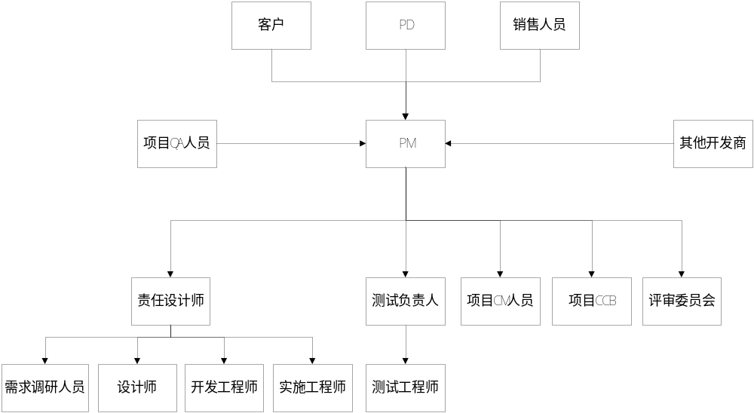

联系方式

外部干系人
表格 2 项目干系人联系方式
项目干系 | 姓名 | 职位 | 手机或座机 | 电子邮件
直接客户领导 | 宋仲和
直接客户 | 逄永群
高层管理者 | 中软国际
销售人员
QA经理
其他开发商

项目组成员
[使用列表方式说明项目组成员的联系方式。]
表格 3 项目组成员联系方式
姓名 | 手机 | 电子邮件
康健 | 18642968806 | Jeakon1993@foxmail.com
邓小红 | 18842695034 | 291660589@qq.com
林雯 | 18842695285 | 1325822953@qq.com
林志抄 | 18842695470 | 243736478@qq.com
柳星海 | 18842695226 | 243588135@qq.com
罗雪婧 | 18690749246 | 414329801@qq.com
吴凯 | 18842630807 | 82422298@qq.com

项目交付成果

工作成果列表
表格 4 工作产品列表
工作成果 | 类型 | 版本 | 描述
数据库设计 | 文档 | 1.1.2 | 数据库的设计
第一版原型 | 源代码 | 1.1.1 | 项目的第一版原型
第一版本产品 | 产品 | 1.1.1 | 项目的第一完整版本
数据库的搭建 | 数据库包 | 1.1.2 | 数据库的测试数据及搭建等

需求完成情况
[对照《需求规格说明书》的有关内容说明需求的完成情况。]
表格 5 需求完成情况
需求分类 | 需求编号 | 需求内容 | 实现情况
功能性需求 |  |  | 完成
功能性需求 |  |  | 完成
性能性需求 |  |  | 完成
性能性需求 |  |  | 完成、
安全性需求 |  |  | 完成
安全性需求 |  |  | 完成

客户满意度反馈
表格 6 客户满意度反馈表
部门名称 | 反馈人 | 满意度结果 | 补充说明
中软国际 | 逄永群 | 满意

项目管理成果

范围管理
表格 7 需求变更管理情况
原始需求数
变更需求数 |  | 新增 | 修改 | 删除
变更需求数 | 提出
变更需求数 | 评审通过
变更后需求总数

进度管理
[简要说明项目周期估计和实际的比对偏差。]
表格 8 项目周期估计与实际比对
 | 开始日期 | 结束日期
估计 | 2014-6-21 | 2014-6-29
实际 | 2014-6-22 | 2014-6-30
表格 9 项目执行进度挣值分析
里程碑阶段 | 计划完成的工时(PV) | 实际完成的工时(EV) | 实际填报的工时(AC) | 进度绩效(SPI) | 成本绩效(CPI) | 项目执行EV等级

工作量管理
表格 10 工程工作量估算与实际比对
模块名称 | 复杂度 | 估计工作量（工时） | 实际投入工作量（工时） | 偏差
个人信息 | 中等 | 5 | 5 | 0
工作安排 | 中等 | 6 | 6 | 0
名片夹 | 中等 | 4 | 4 | 0
待办事项 | 偏难 | 7 | 8 | 1
在线信息 | 偏难 | 7 | 8 | 1
个人文件夹 | 中等 | 5 | 5 | 0
公司通讯录 | 偏易 | 3 | 3 | 0
会议管理 | 偏难 | 7 | 8 | 1
部门管理 | 中等 | 5 | 5 | 0
角色管理 | 骗易 | 3 | 3 | 0
角色管理 | 偏难 | 6 | 7 | 1
表格 11 非工程工作量估算与实际比对
类型 | 估计工作量（工时） | 实际投入工作量（工时） | 偏差
项目管理 | 50 | 60 | 10
配置管理 | 5 | 8 | 2
变更管理 | 20 | 30 | 10

人员绩效管理
[简要描述项目组成员的绩效考评结果。]
表格 12 人员绩效考评结果
姓名 | 担任角色 | 主要工作内容 | 预算工时 | 实际工时 | 绩效结果
康健 | 项目总监 | 个人信息模块,名片夹模块,在线信息模块,公司通讯录模块,数据库设计 | 30 | 35 | 良好
林志抄 | 技术总监 | 工作安排模块，待办事项模块，个人文件夹模块，数据库设计 | 30 | 40 | 良好
柳星海 | 成员 | 登录管理，会议管理模块 | 20 | 20 | 良好
吴凯 | 成员 | 登录管理，会议管理模块 | 20 | 20 | 良好
林雯 | 成员 | 部门管理，角色管理，职员管理，页面设计 | 30 | 30 | 良好
罗雪婧 | 成员 | 部门管理，角色管理，职员管理，页面设计 | 30 | 30 | 良好
邓小红 | 成员 | 部门管理，角色管理，职员管理，页面设计 | 30 | 30 | 良好

成本管理
无

沟通管理
- 项目组内部
每天开例会总结
- 客户
每周对客户回报

风险管理

风险总结
[对项目风险预测和实际发生进行比对，对公司级《风险列表库》中未记录的风险类型进行标注。]
表格 13 项目风险预测与实际比对
预测的风险类型 | 实际识别的风险类型
[同时，对项目风险分类和来源进行汇总，建议采用饼图方式来展示。]

重点风险的缓解
[此处仅对项目重点风险进行描述，并说明具体采取的有效的缓解措施。数据来源：《项目风险跟踪表》。]
表格 14 重点风险的缓解措施
风险内容 | 风险级别 | 风险措施 | 风险状态

问题管理

问题总结
[对项目问题类型和级别进行汇总，建议采用饼图方式来展示。]

重点问题的处理
[此处仅对项目重点问题进行描述，并说明具体采取的有效的处理措施。数据来源：《项目问题跟踪表》。]
表格 15 重点问题的处理措施
问题 | 问题级别 | 处理措施 | 问题状态

质量管理

过程符合性
[说明在软件过程符合性，与公司目标值对比，分析原因。数据来源：《QA审计报告》。]

阶段产物质量
[列出在需求评审阶段、设计评审阶段、代码评审阶段发现的问题及处理情况。]
表格 16 阶段产物质量情况
问题识别途径 | 产品交付物
问题识别途径 | 《需求规格说明书》 |  | 《概要设计》 |  | 《详细设计》 |  | 代码
问题识别途径 | 发现 | 修正 | 发现 | 修正 | 发现 | 修正 | 发现 | 修正
需求评审
概设评审
详设评审
代码评审
合计

交付系统质量
[说明在测试中检查出来的缺陷发生率和缺陷修复率是否符合公司要求，列出在系统测试阶段、试运行阶段和验收测试阶段发生的缺陷及处理情况。]
表格 17 交付系统质量情况
缺陷识别途径 | 交付的系统
缺陷识别途径 | 发现的缺陷数量 | 修正的缺陷数量
系统测试
系统试运行
系统验收
合计
[同时，采用饼图的方式来展示系统bug的详细解决情况，下图为示例：]
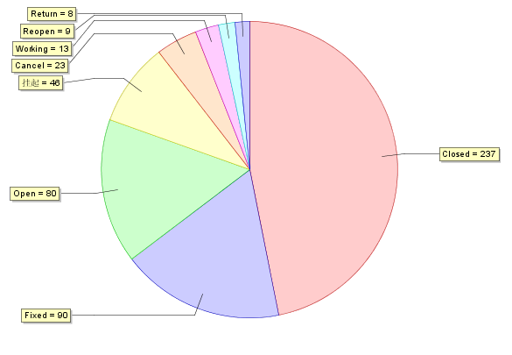
图 1 系统bug解决情况示例图

技术管理成果

开发工具和环境
[说明系统使用的开发工具，以及建立的各种环境（开发环境、测试环境）的详细信息（操作系统、第三方软件版本、补丁包名称、IP地址）]
[首先，通过环境拓扑结构图来介绍项目整体的开发环境，下图为示例：]
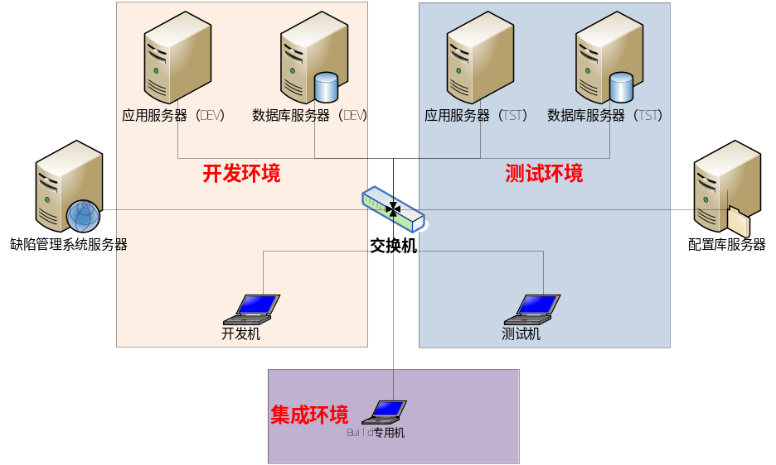
图 2 开发环境拓扑结构图
[其次，简要说明硬件资源的具体使用情况。]
表格 18 硬件资源使用情况
设备用途 | 配置 | IP | 安装软件 | 部署应用
[同时，简要描述软件资源的应用情况。]
表格 19 软件资源应用情况
软件名称 | 版本 | 用途 | 简要评价
Eclipse | 3.4
Tomcat | 7
Oracle | 11gr2
PLSQL Developer

技术复用

已复用信息
表格 20业务构件复用信息
业务构件名称 | 应用场景 | 复用内容 | 复用程度
 |  | 文档
 |  | 设计
 |  | 代码
表格 21技术组件复用信息
技术组件名称 | 应用场景 | 复用程度

可复用信息
表格 22 可复用成果信息
成果名称 | 应用场景 | 功能描述 | 开发语言

关键技术
表格 23 关键技术说明
关键技术名称 | 应用说明 | 掌握者
POI | Excel导出 | 康健，林志抄

人才积累
表格 24 人才积累信息
姓名 | 原职称 | 目前职称 | 技能提升

知识积累
表格 25 知识积累说明
知识类型 | 应用说明 | 评价
Struts2 | 替代Servlet
Hibernate | 替代手动数据库操作
Spring | 整合框架

经验与教训

教训

经验

过程改进建议
表格 26 过程改进建议
过程改进点 | 目前不合理 | 改进建议

